自然と環境科 ２０２２年３月野外活動報告

淀水路の河津桜観賞と石清水八幡宮参拝

日 時 令和４年３月４日（金）
集 合 京阪淀駅 １０：００
行 先 淀の河津桜観賞と石清水八幡宮参拝
参加者 １１名
天 候 晴れ

１０：０５ ～ １０：１０ 淀城跡へ移動
１０：１０ ～ １０：２０ 淀城跡見学
１０：２０ ～ １０：３０ 淀水路へ移動
１０：３０ ～ １１：００ 淀水路の河内桜観賞
１１：００ ～ １２：００ 八幡三川合流地へ移動
１２：００ ～ １３：００ 八幡三川合流地で昼食
及び さくらふれあい館見学
１３：００ ～ １３：５０ ケーブルで石清水八幡宮へ
１３：５０ ～ １４：４５ 石清水八幡宮参拝 と 境内散策
１４：４５ ～ １５：００ ケーブルで京阪石清水八幡宮駅へ 解散

１．淀城跡
好天の暖かい日和に恵まれ、１０時過ぎに京阪淀駅を出発し、近くにある淀城跡地を見物した。
淀城は、淀君が住んでいた淀古城とは別の城で、廃城となった伏見城に代り、京都警衛の拠点として、徳川秀忠の命により、元和9年(1623年)に松平定綱が築いて城主となった城である。現在は、本丸の石垣と堀の一部が残っており、公園として整備されている。また、春には花見の名所となっている。
当日は、多くの保育園の児童が散歩に来ていた。

２．淀水路の河津桜
淀城跡地から徒歩１０分程度の所に、淀水路の河津桜の並木がある。
淀水路では、２００３年から河津桜の苗木が植樹され、徐々に増えて現在約
２００本になっており、河津桜の名所となっている。
河津桜は、２月中旬頃から咲く早咲きの桜で、例年なら２月末から３月初旬にかけて満開の時期となっているが、今年は２月が寒かったので、開花が大幅に遅くなっており、残念ながら、数本の河津桜が咲き始めの状況で見ごろにはほど遠かった。
淀水路の河津桜の所から、宇治川の堤防を八幡三川合流地点へ向かった。

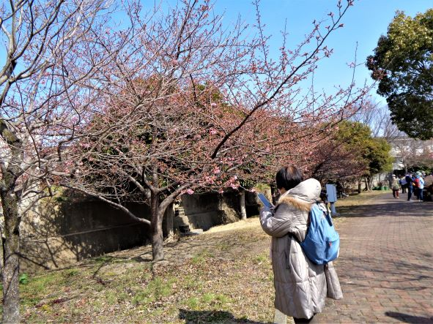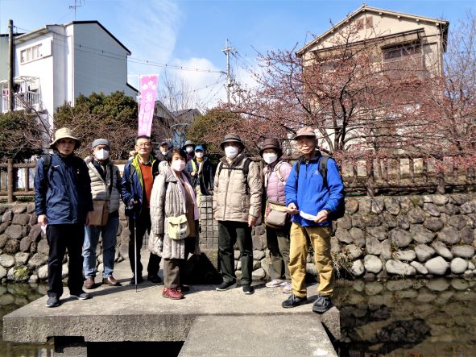
淀の河津桜 淀の河津桜

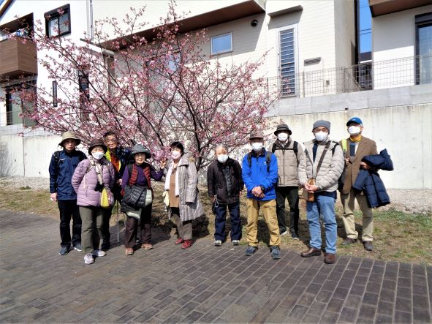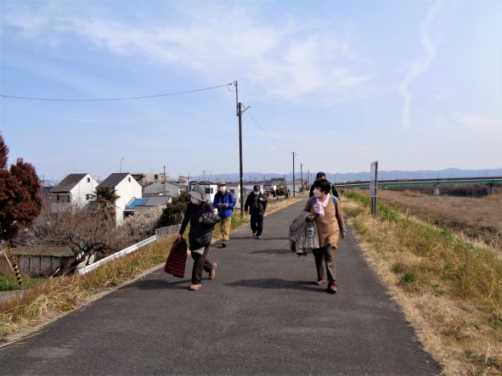
淀の河津桜 宇治川堤防を八幡三川合流へ

３．八幡の三川合流
八幡の三川合流地で、昼食をとるとともに、「さくらであい館」を見学した。
八幡の｢三川合流｣は、京都盆地から流れ出た桂川、琵琶湖からの宇治川、伊賀からの木津川がここで合流し、淀川へと姿を変える所である。木津川と宇治川を分ける背割堤は、西日本有数の桜スポットとなっている。また、三川合流地域の観光周遊拠点｢さくらであい館｣もあり、展望塔から周辺を一望できる。

４．石清水八幡宮
八幡三川合流地を後に、ケーブルで石清水八幡宮へ向かった。
石清水八幡宮は、平安時代前期の８５９年、僧侶・行教が九州の宇佐八幡宮で神託を受け、この男山に国家鎮座の神として八幡神を祀ったことが起こり。
また、平成２８年２月に、本社１０棟、附棟札１０枚が国宝へと指定された。
現在の社殿は徳川三代将軍家光の造建によるもので、日本三大八幡宮の一社であり、伊勢神宮に次ぐ国家第二の宗廟。また、境内には、西暦１９８９年エジソンが炭素白熱電球を発明した際に、この石清水八幡宮境内に生えている竹を電球のフィラメントの材料として使用したことを記念し、エジソン記念碑が建てられている。本殿参拝後、境内を散策し、展望台から三川合流等を見て、ケーブルで下山し、京阪石清水八幡宮駅で解散した。
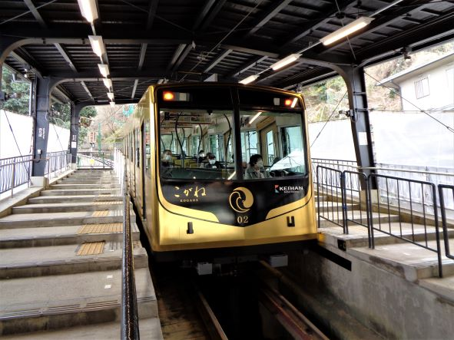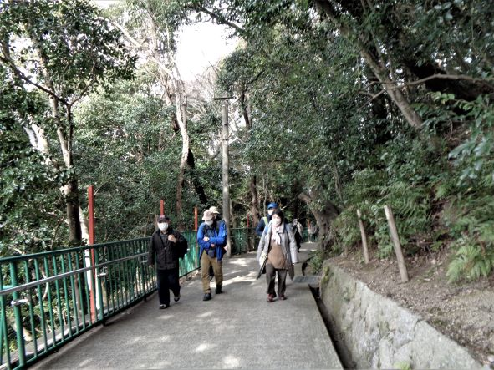
石清水八幡宮のケーブル 石清水八幡宮本殿へ

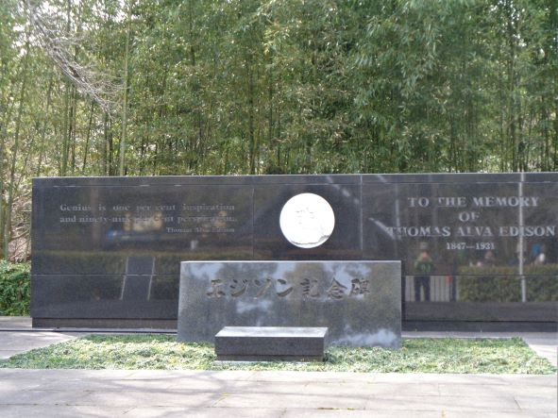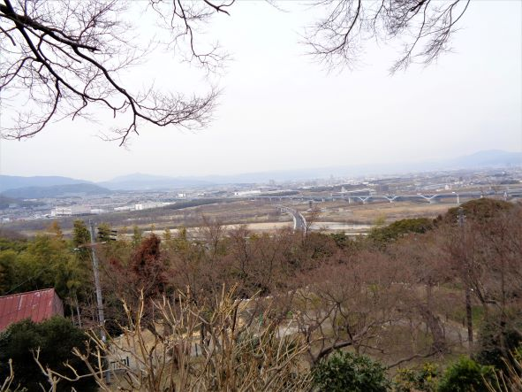
エジソン記念碑 展望台から京都方面を見る

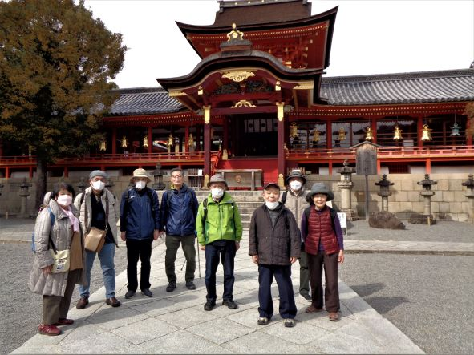
石清水八幡宮
文責 樋口

